衛生福利部111年度「藥癮治療費用補助方案」
111年6月1日修正
- 前言
施用毒品成癮是種腦部功能失調的疾病，與高血壓、糖尿病等慢性疾病一樣，具慢性及高復發性。世界衛生組織呼籲，對毒癮者提供好的治療及處遇，可協助減少並停止施用毒品，促其重返正常生活。
鑑於藥癮治療非全民健康保險給付項目，為提升藥癮者接受藥癮治療比例，及強化藥癮治療之完整性、全面性，爰辦理本方案，期藉由各項藥癮治療費用之補助，鼓勵個案早期發現早期治療，及促進醫療機構積極投入藥癮醫療服務，以普及國內藥癮治療服務，並提升治療成效。

- 方案目的
          - 補貼自費藥癮醫療費用，降低個案就醫障礙，提升治療動機。
          - 促進醫療機構投入藥癮醫療服務，多元並完善藥癮醫療服務發展，提升治療效果。
          - 深化個案管理服務與強化相關共病照護，促進個案身心健康，減少藥癮問題對公共衛生與社會治安之危害。

- 方案期程
111年1月1日起至111年12月31日。

- 方案經費：
          - 經費來源、預算及支應範圍：本方案預算來源包括公務預算及毒品防制基金（下稱毒防基金），合計新臺幣（以下同）1億6,770萬元。
- 公務預算：補助鴉片類藥癮者之「美沙冬」及「丁基原啡因」藥物輔助治療費（含藥費及給藥服務費）（下稱替代治療補助項目）。總經費7,200萬元。
- 毒防基金：補助替代治療補助項目以外之各項藥癮醫療處置費（下稱藥癮醫療補助項目）及醫療機構執行本方案之獎勵費。總經費為9,570萬元。
          - 本方案經費之分配，參酌109年全年度及110年度上半年各地方政府執行情形，暫分配如附件1，惟方案執行期間，本部得視各地方政府實際執行狀況，於各預算來源之總經費額度內，機動調整各地方政府之經費分配，以最大化本方案預算執行效益。
          - 本方案為民眾藥癮治療費用之補貼，相關經費無需納入地方政府預算。
          - 本方案經費若經立法院刪減、刪除或凍結，不能如期動支，本部得調整經費，或延後或終止辦理支付。

- 執行單位
- 藥癮醫療服務提供機構（下稱治療機構）：需具備以下條件之一：
- 本部指定藥癮戒治機構（含藥癮戒治核心醫院、藥癮戒治醫院、藥癮戒治診所）及替代治療執行機構（含美沙冬衛星給藥點）。
- 參與本部「建置整合性藥癮醫療示範中心先期試辦計畫」（下稱藥癮示範中心計畫）之心理治療（諮商）所、社會工作師事務所、職能治療所及診所，並應符合以下規定：
      - 與藥癮示範中心計畫代表機構簽署有合作契約（合作契約內容應包含治療人員之培訓，及與該示範中心代表機構或其他計畫執行機構間之藥癮醫療合作內容及機制等），且經本部核定者。
      - 提供藥癮治療之人員，限符合前開契約規定之人員，且處置之個案，若非經藥癮示範中心計畫代表機構或該中心其他計畫執行機構評估診斷符合本方案補助條件，並明確轉介特定藥癮醫療處置項目者，不得依本方案申請藥癮治療費之補助。
- 本方案經費代審代付機關：各地方政府衛生相關主管機關（包括衛生局或毒品防制局，以下統稱地方衛生機關）。

- 獎補助內容、項目及規範
本方案補助內容包括藥物使用障礙症之評估（診斷）與治療（即藥癮醫療補助項目）及提供本方案之治療機構之獎勵費。
          - 藥物使用障礙症（drug use disorder）（以下統稱藥癮）之評估（診斷）與治療：
註：本方案所稱藥物使用障礙症之「藥物」，係指「毒品危害防制條例」第2條所稱之具有成癮性、濫用性及對社會危害性之麻醉藥品與其製品及影響精神物質與其製品，包括第一級至第四級。
- 補助項目、補助額度及標準：
  - 補助內容：含藥癮之評估篩檢費用，及各項藥癮醫療處置費用，且限非健保給付之費用，個案就醫當次屬健保醫療之項目，不予補助。
  - 補助額度：
- 公務預算：依本方案「替代治療補助項目之處置項目及最高補助額度標準表」核實補助。
- 毒防基金：依本方案「藥癮醫療補助項目之處置項目及最高補助額度標準表」核實補助，且每位個案全年度累計補助額度依個案當年度首次收案時年齡限制如下：
- 18歲(含)以上：以3萬5,000元為限。
- 未滿18歲：以4萬元為限。
  - 補助項目及標準：
- 本方案僅補助非健保給付之自費藥癮醫療費用，並採「部分」補助方式，未由本方案補助之處置項目，或本方案單次補助額度不及治療機構該處置項目所訂自費收費標準之差額，由個案自行負擔。
- 本方案「補助處置項目及最高補助額度標準表」如下：
- 替代治療補助項目(由公務預算支應)
註：替代治療補助項目不計入個案全年度累計補助額度計算。
處置項目 | 單次補助額度上限  【核實支付】 | 說明  (每項處置均應有臨床紀錄)
替代治療給藥服務費 | 35元/次 | - 個案實際到治療機構服(領)藥，且治療機構於本部替代治療作業管理系統維護個案服(領)藥紀錄，始予補助。  - 限補助鴉片類藥癮個案。
丁基原啡因藥品費 | 2mg：20元/顆  8mg：40元/顆 | - 限補助加有那囉克松之丁基原啡因複方製劑，包括「2mg」及「8mg」兩種。  - 個案看診當次，依實際處方藥量，2mg每顆補助以20元為限，8mg每顆補助以40元為限，且治療機構須於本部替代治療作業管理系統或藥酒癮醫療個案管理系統登載處方紀錄，始予補助。  - 限補助鴉片類藥癮個案。
美沙冬藥品費 | 全額補助 | - 藥品已由本部委託本部食品藥物管理署製造及配送，治療機構不得另外報支本方案補助或向個案收取費用。  - 限補助鴉片類藥癮個案。
- 藥癮醫療補助項目(由毒品防制基金支應)
註：(1)18歲(含)以上：每年度累計補助3萬5,000元為限。
(2)未滿18歲：每年度累計補勵4萬元為限。
處置項目 | 單次補助額度上限  【核實支付】 | 說明  (每項處置均於實際提供，且有臨床紀錄，始予補助)
藥癮門診診察 | 405元/次 | 應於個案就醫當次，於本部「藥酒癮醫療個案管理系統」維護個案之初次評估或追蹤評估，始予補助。
藥癮血液或生化檢查 | 450元/次 | - 依個案情況認有必要之各項臨床血液或生化檢查，如：常規血液/尿液檢查、電解質、心臟功能、肝膽腎功能檢查（如：BUN、Creatinine、GOT、GPT、r-GT、B型肝炎、C型肝炎檢查、HIV、心電圖）等。  - 每次補助依實際檢查項目以健保點數1點=1元核實補助，每次補助上限為450元。
藥癮生理心理功能檢查 | 18歲以上：344元/次  未滿18歲：387元/次 | - 每個療程限補助2次。  - 單次補助額度上限之認定，依實際執行該項處置項目時，個案實際年齡認定之。
藥癮診斷性會談 | 18歲以上：1,237元/次  未滿18歲：1,444元/次 | - 醫師完成個案診斷，並給予治療建議 (包括藥物濫用史、心理狀態評估、社會功能評估及藥癮者之治療計畫) 當次，予以補助。  - 每個療程限申請1次。  - 單次補助額度上限之認定，依實際執行該項處置項目時，個案實際年齡認定之。
藥癮社會生活功能評估 | 413元/次 | - 針對家庭與社會功能進行整體評估，包括社交技巧、社會角色行使能力、社會網路支持及對資源的運用等，並提出處遇建議。  - 每個療程以補助2次為原則。
藥癮心理衡鑑 | 1,650元/次 | - 針對藥癮者心理功能進行整體性評估，包括情緒、認知及行為模式及特殊心理議題或需求及治療動機等進行整體性評估，並提出處遇建議。  - 每個療程以補助2次為原則。
藥癮職能評鑑 | 824元/次 | - 針對藥癮者進行整體性的日常生活功能與職業能力的評估，包括：就業動機、一般行為、社交行為、工作行為等功能性評估，並提出未來個別或團體職能治療之計畫，以協助其生活功能之重建與職業復健資源之連結。  - 每個療程以補助2次為原則。
藥癮支持性會談 | 116元/次 | - 本項處置內容可包括有關藥癮治療計畫或處遇建議之說明、藥癮疾病或相關共病問題之諮詢、衛教等。  - 處置內容需註記於病歷，且同一執行人員不得同時申請個案管理服務費。
藥癮個別心理治療 | 18歲以上：1,444元/次  未滿18歲：1,752元/次 | - 單次治療時間需至少達40分鐘以上，始予補助。  - 單次補助額度上限之認定，依實際執行該項處置項目時，個案實際年齡認定之。
藥癮團體心理治療 | 420元/次/人 | - 每個團體心理治療成員以4-12人為原則。每次團體心理治療時間需至少60分鐘。  - 須個案實際參與團體治療，始予補助。
藥癮者家屬團體心理治療 | 420元/次/個案案家 | - 針對已於醫療機構收案且治療中之藥癮個案之家屬開設之團體治療，且團體治療目標應聚焦促進家屬共同協助個案復原。  - 每個團體心理治療成員以4-12個案家庭之家屬為原則。每次團體心理治療時間需至少60分鐘。  - 須藥癮個案家屬實際參與治療，始予補助。  - 本項費用補助計入個案之全年度補助額度。
藥癮家族治療 | 1,200元/次 | - 本項補助係針對單一家庭介入，每次藥癮家族治療時間應至少60分鐘。  - 個案及家屬須實際參與治療，始予補助。
藥癮職能治療 | 390元/次 | - 合計治療時間需達60分鐘。  - 須個案實際接受治療，始予補助。
藥癮個案工作（特殊性會談） | 18歲以上：960元/次  未滿18歲：1,152元/次 | - 由專業社會工作者運用有關人和社會的專業知識，透過一對一個別化方式，針對影響個案藥癮問題或藥癮問題導致之行為、社會關係、婚姻、家庭、社會適應等議題，提供預防性或支持性服務。  - 本項補助對象包括藥癮個案本人或接受藥癮治療之藥癮個案家屬，針對前開家屬之補助，計入個案之全年度補助額度。  - 單次會談時間需至少達40分鐘以上。  - 申請本項目補助，同一處遇人員不得同時申請補助「藥癮支持性會談」。  - 單次補助額度上限之認定，依實際執行該項處置項目時，個案實際年齡認定之。
藥癮團體工作（團體處遇） | 420元/次/人 | - 由專業社會工作者運用有關人和社會的專業知識，透過目的性團體活動或團體經驗，針對影響個案藥癮問題或個案藥癮問題導致之行為、社會關係、婚姻、家庭、社會適應等議題，提供預防性或支持性服務。  - 團體成員以4-12人為原則。單次處遇時間需至少60分鐘。  - 須個案實際參與處遇，始予補助。
尿液毒物檢驗 | 300元/次 | - 本項補助檢驗之項目得包含毒品及治療藥物之檢驗。  - 須個案實際受檢始予補助。  - 補助以次數計，每次補助上限為300元，無論檢驗項目為何。
藥癮特別護理費 | 155元/日 | - 針對住院藥癮個案之行為問題、自我照顧、情緒障礙、知覺障礙、思考障礙等，實施具體的護理照護、協助身體照顧、環境安排、引導人際互動。  - 申請本項補助當日不得另申請補助「藥癮住院病人特別處理費」。
藥癮住院病人特別處理費 | 1,856元/日 | - 個案住院期間，因疾病影響致有攻擊或自傷之虞等特殊狀況，藥癮治療團隊須經常照護，並提供必要之心理、行為或藥物處置，以避免危險行為之發生時，得申請本項補助。  - 出院當日原則不得申請，除經醫師評估，於出院當日確有特殊處置需求，於實際提供相關醫療處置，並載明於病歷及於出院病歷摘要中敘明者，始得申請。  - 申請本項補助當日，不得另申請補助「藥癮特別護理費」。
藥癮外展評估處置費 | 1,200元/次 | - 本項指治療機構基於促進個案至醫療機構接受藥癮治療之目的，依個案實際需要，以外展方式進行必要之評估及處置；或藥癮個案經評估有持續提供藥物輔助治療（如：美沙冬）之需求，惟因故（如於未提供有美沙冬治療之他院住院治療等）須以外展方式提供服務（排除配合防疫措施居家隔離、居家照護者）。惟外展時，若提供給藥服務，其給藥服務費之補助，由替代治療補助項目下支應。  - 定期至院外提供之團體、個別、職能治療等，均不得以本項費用申報補助。  - 醫療機構應於藥酒癮醫療個案管理系統維護當次外展服務記錄後（含外展理由），始予補助。
藥癮隔離外展服務費 | 1,200元/次 | - 本項指藥癮個案經評估有持續提供藥物輔助治療（如：美沙冬）之需求，惟因應疫情，需依法配合防疫措施（如居家隔離、居家照護等），致須以外展提供服務。惟外展時，若提供給藥服務，其給藥服務費之補助，由替代治療補助項目下支應。  - 本項費用係基於防疫規定，由治療機構提供必要之外展服務費，「不」納入個案全年度累計補助額度計算。  - 醫療機構應於藥酒癮醫療個案管理系統維護當次外展服務記錄後（含外展理由），始予補助。
藥癮個案管理服務費 | 150元/次 | - 針對個案實際提供個案管理服務，包括：治療情形之追蹤、簡短介入提升醫囑遵從性、促進預防復發、瞭解生活狀況與需求，並協助資源連結與轉介等。  - 本項費用係補助個案由個案管理師所提供之個案管理服務費，「不」納入個案全年度總補助額度計算，惟每名個案每週至多申請1次，且應有個案管理服務紀錄，始予支付。  - 本項服務提供當次，不得向個案收取或向本部申請補助支持性會談費用。
- 個案各項藥癮治療處置費用，已由本方案補助之金額，治療機構不得重複向個案收取，或向其他方案（計畫）經費重複申請補助或報支，反之亦然。
- 各項治療處置項目之補助，每日限申請1次。
- 補助條件與資格限制：
  - 補助對象須符合本國中央健康保險投保資格對象。
  - 為促進個案珍惜藥癮醫療資源，並為復原共同承擔責任，及強化治療機構妥適運用藥癮處置之酬賞管理（contingency management），以促進個案穩定及持續就醫，本方案屬「部分補助」（即不予全額補助），並於本方案規範之補助原則下，得由治療機構依個案治療狀況及實際需要設計補助機制，不就個案於藥癮醫療療程中應實際自行負擔費用額度或比率進行一致性規定，以符臨床實務運用之彈性。
  - 個案對於治療機構已排定或已預約之各項藥癮醫療處置（除美沙冬服藥外），如連續2次無故未依約接受治療，於第2次缺席日起，取消補助資格，後續治療由個案自費。另個案接受美沙冬治療，除經醫師評估可停止服用美沙冬外，若連續14日未至治療機構服藥，自第15日起，亦取消補助資格。
  - 遭取消補助資格者，於取消補助資格日起90日內，不得申請本方案之補助。
  - 為維個案權益，個案接受本方案之補助，應請其簽署治療及相關資料蒐集同意書（範例如附件2），並具結表示未有同時至其他治療機構接受相同之治療及重複請領補助，或遭取消補助資格等情事。
          - 治療機構之獎勵費：
- 目的：為提高治療機構參與本方案，並落實本方案所定藥癮治療服務之規範，提升治療品質，將依各治療機構實際執行本方案之治療案件數及實際之治療費用，支給獎勵費用。
- 獎勵標準及額度：本方案依上開原則，就收治個案之全年度藥癮醫療補助項目之藥癮治療費用（含由本方案補助醫療補助項目之費用及個案自行負擔之費用，但不包含掛號費）總和之8%，惟最高以本方案藥癮醫療補助項目之總補助費用之10%為限。
- 相關規範：
  - 未參與本方案之個案，其藥癮治療費用不納入獎勵費計算。
  - 獎勵費納入治療機構收入，惟為促進醫療機構鼓勵醫療人員投入藥癮醫療服務並深化治療品質，應將獎勵費優先獎勵實際參與藥癮醫療服務之人員。
  - 獎勵費若以津貼方式發放治療人員，且係公立醫療院所之公職人員，應依「全國軍公教員工待遇支給要點」規定辦理。
          - 本方案依實際執行情形，毒防基金之「治療機構獎勵費」得流入「藥癮醫療補助項目」，但「藥癮醫療補助項目」不得流入該基金「治療機構獎勵費」。
          - 本方案補助對象、補助項目、標準、規範及獎勵機制，得依實際執行狀況，邀集專家、學者及第一線臨床人員等滾動檢討修訂之。

- 治療機構配合事項及規範
          - 治療機構提供藥癮治療服務應符合下列原則：
- 針對個案藥癮問題進行評估、診斷，並依個案DSM-5 Drug Use Disorder之嚴重度及個案治療需求，擬具藥癮治療計畫，計畫書應包括治療取向或理論、治療方式、治療內涵（如藥物治療、心理治療、家族治療、尿液毒物篩檢、衛生教育、個案管理…等）、治療療程及治療強度等規劃與說明。
- 主動向個案完整說明本方案內容（含補助項目、標準、規範及限制）及藥癮治療計畫與相關治療費用（含自費）收取方式等，並邀請及鼓勵個案簽署藥癮治療知情同意書（範例如附件2），依個案參與本方案意願申請經費補助，及於「藥酒癮醫療個案管理系統」維護個案同意書簽署情形。完成簽署之同意書交由個案收執，並由治療機構視需要掃瞄存記於「藥酒癮醫療個案管理系統」。
- 為瞭解個案治療狀況，療程設計應納入尿液毒品檢驗之處置，並落實執行。
- 應加強個案藥癮疾病、愛滋防治等衛教及共病問題評估，鼓勵個案參與愛滋篩檢或其他共病問題之檢查，並針對共病問題，提供適切之醫療處置或轉介至其他科別共同照護。
- 單次療程結束後，藥癮醫療團隊應評估個案有無持續治療之必要，並鼓勵個案繼續治療或接受持續追蹤。
- 治療紀錄之建置，依下列方式辦理：
- 將替代治療紀錄建置於本部「醫療機構替代治療作業管理系統」，替代治療以外之各項藥癮醫療處置紀錄，則建置於「藥酒癮醫療個案管理系統」（該系統另可透過Web API或電子病歷EEC平台介接治療機構之個案醫療處置紀錄，以減少醫療機構醫療紀錄重複登打之情形；系統相關資訊及使用者操作手冊請至本部官網：https：mohw.gov.tw首頁/心理及口腔健康司/成癮治療/藥酒癮醫療個案管理系統下載）。
- 建置於上開系統內之治療紀錄，除另透過Web API或電子病歷EEC平台介接治療機構之個案醫療處置紀錄者外，得依醫療法及各該醫事人員法有關製作病歷或紀錄之規定，於紙本完成簽名或蓋章及加註執行年、月、日，作為病歷或紀錄之一部或全部。
          - 其他應配合事項：
- 提供藥癮治療服務之各職類醫事及專業人員（含個案管理人員及社會工作人員）（下統稱藥癮醫療團隊），應依本部「指定藥癮戒治機構作業要點」第二點第二項規定，每年接受藥癮治療人員繼續教育訓練至少8小時，且各項醫療或臨床處置均應符合醫療法、通訊診察治療辦法等醫療法規，及醫事人員或專業人員法規，由得執行該項處置之合格人員為之。
- 針對接受本方案補助及基於司法裁定、命令（如禁戒、緩起訴或緩刑附命戒癮治療、家暴加害人戒癮治療等）接受藥癮治療個案，均應於「藥酒癮醫療個案管理系統」維護其各項藥癮醫療處置紀錄，其餘個案，亦應落實邀請及鼓勵個案簽署治療知情同意書，以利於「藥酒癮醫療個案管理系統」維護個案醫療處置紀錄，並以該系統提供個案共病醫療照護資訊。
- 落實「藥酒癮醫療個案管理系統」之資料維護，至少包括：
- 每次之臨床治療及處置紀錄（含每次回診之追蹤評估表）。
- 於「醫療院所基本資料維護」維護並即時更新治療機構之藥酒癮臨床服務內容。
- 將藥癮醫療團隊人員名冊核實登錄於「使用者基本資料維護」作業中之「成癮治療人力資料」，以利本部及地方衛生機關查核。
- 維護並即時更新治療機構「院內治療醫令維護與設定」，操作說明如附件3。
- 本部及地方衛生機關基於業務職掌及為審核本方案執行情形需要，得透過「藥酒癮醫療個案管理系統」，或採實地查核，抽查治療個案名冊與相關臨床記錄，治療機構應予配合。

- 衛生機關配合事項
          - 針對本方案之治療機構辦理訪查，並依訪查結果及建議，追蹤渠等改善情形。
          - 依治療機構本方案實際發生之補助費用，按月或按季，審核後撥付治療機構相關款項。
          - 提交本方案期中及期末執行成果：
- 公務預算補助替代治療執行成果（如附件4，可自本部「醫療機構替代治療作業系統」產製報表範例，依需要調整）：
表1、丁基原啡因治療人數及補助費用統計
表2、美沙冬替代治療人數及補助費用統計
表3、替代治療個案遵從醫囑概況表
- 毒防基金補助藥癮醫療執行成果（如附件5，一律以本部「藥酒癮醫療個案管理系統」產製）：
表1、藥癮醫療補助費用申報統計
表2、藥癮個案初次評估及診斷結果統計
表3、藥癮－結案個案特徵及結案原因統計

- 經費撥付及核銷方式
- 治療機構對衛生機關之經費請領：
    - 個案藥癮醫療費用補助之請領
由治療機構就個案實際發生之本方案補助費用，區分公務預算補助項目（替代治療補助項目）及毒防基金補助項目（藥癮醫療補助項目），按月造冊以下資料後，依地方衛生機關規定，每月或每季檢附領據向地方衛生機關請領：
- 公務預算補助項目造冊資料（如附件6）：包括
表1、「丁基原啡因」替代治療費用補助個案清冊
表2、「美沙冬」替代治療費用補助個案清冊
- 毒防基金補助項目造冊資料（如附件7）：包括（以「藥酒癮醫療個案管理系統」產製報表為準），
表1、申請補助個案清單
表2、補助項目明細表
    - 獎勵費之請領
依地方衛生機關規定期限內，就全年度毒防基金之藥癮醫療補助項目執行情形，依獎勵費補助標準核算獎勵費，並檢附領據向地方衛生機關請領。
- 本部經費撥付衛生機關及經費核銷方式：
- 經費撥付，分2次撥款：
      - 第1期款：地方衛生機關接獲本方案核定函，督請所轄110年度申請治療費用補助之治療機構，全數於本部「藥酒癮醫療個案管理系統」中完成「醫療院所基本資料」及「使用者基本資料維護」作業中之「成癮治療人力資料」之維護（完成維護係指，依本部指定藥癮戒治機構作業要點，或鴉片類物質成癮替代治療作業基準，應具備之各職類人力皆已完成系統資料登載及教育訓練時數認證）後，函送領據（公務預算與毒防基金應分別開立）至部，俟公務預算經立法院審議通過，依本方案經費分配表（如附件1），分別撥付本方案公務預算（替代治療補助項目）之60%，及毒防基金（藥癮醫療補助項目）之60%。
    - 第2期款：地方衛生機關於111年8月20日前，函送截至111年6月之執行成果（一式2份及其電子檔）、「公務預算經費使用調查表（如附件8，統計1至7月）」、「毒品防制基金經費使用調查表（如附件9，統計1至7月）」，及領據（公務預算與毒防基金應分別開立）等到部，經本部審查通過，並依各地方衛生機關實際執行狀況，於本方案各預算來源總額度內，重新調整經費分配後，撥付公務預算（替代治療補助項目）及毒防基金（藥癮醫療補助項目）重新分配總補助經費扣除已撥付之第1期款。
- 獎勵費撥付及經費核銷：
      - 公務預算：地方衛生機關於112年1月5日前，函送全年度執行成果（一式2份及其電子檔）、經費收支明細表（如附件10）正本1份，並繳回剩餘款，向本部辦理。
      - 毒防基金：地方衛生機關於112年2月1日前，函送全年度執行成果（一式2份及其電子檔）、經費收支明細表（如附件11）正本1份，併同獎勵費申報表（如附件12）及領據向本部辦理，若有剩餘款，應一併繳回。
註：經費結報時，利息金額若為300元以下，得留存受補(捐)助單位免解繳本部；若為300元以上，請併同其他衍生收入及結餘款，於核銷時解繳本部，並於經費收支明細表之備註欄中敘明利息收入或其他衍生收入金額。

衛生福利部111年度藥癮治療費用補助方案
附件1
各地方政府經費分配表
單位：新台幣元
編號 | 縣市 | 公務預算  (替代治療補助項目) | 毒防基金
 |  |  | 合計 | 藥癮醫療  補助項目 | 治療機構  獎勵費
1 | 基隆市 | 3,300,000 | 6,050,000 | 5,500,000 | 550,000
2 | 臺北市 | 5,800,000 | 4,400,000 | 4,000,000 | 400,000
3 | 新北市 | 5,500,000 | 10,450,000 | 9,500,000 | 950,000
4 | 桃園市 | 7,200,000 | 11,000,000 | 10,000,000 | 1,000,000
5 | 新竹縣 | 120,000 | 605,000 | 550,000 | 55,000
6 | 新竹市 | 1,100,000 | 1,870,000 | 1,700,000 | 170,000
7 | 苗栗縣 | 300,000 | 1,210,000 | 1,100,000 | 110,000
8 | 臺中市 | 11,000,000 | 12,100,000 | 11,000,000 | 1,100,000
9 | 南投縣 | 2,000,000 | 1,650,000 | 1,500,000 | 150,000
10 | 彰化縣 | 5,500,000 | 4,400,000 | 4,000,000 | 400,000
11 | 雲林縣 | 2,000,000 | 3,300,000 | 3,000,000 | 300,000
12 | 嘉義縣 | 450,000 | 2,200,000 | 2,000,000 | 200,000
13 | 嘉義市 | 1,000,000 | 3,300,000 | 3,000,000 | 300,000
14 | 臺南市 | 8,000,000 | 12,100,000 | 11,000,000 | 1,100,000
15 | 高雄市 | 13,500,000 | 9,900,000 | 9,000,000 | 900,000
16 | 屏東縣 | 2,500,000 | 6,050,000 | 5,500,000 | 550,000
17 | 宜蘭縣 | 1,700,000 | 1,650,000 | 1,500,000 | 150,000
18 | 花蓮縣 | 350,000 | 990,000 | 900,000 | 90,000
19 | 臺東縣 | 550,000 | 1,650,000 | 1,500,000 | 150,000
20 | 澎湖縣 | 50,000 | 38,500 | 35,000 | 3,500
21 | 金門縣 | 50,000 | 748,000 | 680,000 | 68,000
22 | 連江縣 | 30,000 | 38,500 | 35,000 | 3,500
合計 |  | 72,000,000 | 95,700,000 | 87,000,000 | 8,700,000
註：替代治療給藥服務費、丁基原啡因藥品費，由公務預算補助，其餘各項處置費用，由毒防基金補助。

藥癮治療知情同意書（範例）
附件2
本人 在經過醫療團隊說明後，瞭解藥癮和糖尿病、高血壓等慢性病一様，需要長期、穩定的接受治療及復健，也明白藥癮治療為自費醫療（未納入健保）。本人願意接受醫療團隊排定之治療計畫（包括轉介他院接受藥癮治療及依本人需要提供之病況追蹤與電話關懷），並於衛生福利部「藥酒癮醫療個案管理系統」建立本人病歷資料(含介接及處理本人成癮治療期間於醫療機構之就醫資料)。此外，
同意 不同意
參與「衛生福利部藥癮治療費用補助方案」，及配合衛生福利部補助費用管理之需要，及俾利醫療機構提供本人所需之共病照護及持續追蹤，於本人接受藥癮治療結束後1年內，同意衛生福利部「藥酒癮醫療個案管理系統」介接及處理本人於醫療機構之就醫資料，也願意遵守治療費用補助方案之規定：
              - 無重複至其他治療機構接受相同補助之情事，如有不實，願意繳回重複申請補助之款項。
              - 對於已排定或已預約之治療，應配合接受治療，如連續2次無故未依約接受治療，將取消補助資格。
同意 不同意
____________（治療機構）為本人藥癮治療需要，自衛生福利部「藥酒癮醫療個案管理系統」跨院查詢本人就醫情形。
衛生福利部及______________（治療機構）針對上開本人之各項就醫資料，應應依醫療法及個人資料保護法妥為保管，本人依個人資料保護法第3條規定，保留隨時取消本同意書之權利。

治療機構： |  |  | 立 書 人：
說明人員： |  |  | 法定代理人：
地 址： |  |  | 地 址：
電 話： |  |  | 電 話：
日 期： | 年 月 日 |  | 日 期： | 年月日

若需變更預約接受治療時間，請撥打＿＿＿＿＿＿＿＿＿（治療機構聯繫電話）。
衛生福利部毒品危害防制中心24小時免費諮詢專線：0800-770-885
（請請你、幫幫我）
衛生福利部 關心您！
衛生福利部「藥酒癮醫療個案管理系統」
附件3
「院內治療醫令維護與設定」操作說明
110.11.23更版
  - 功能描述：
醫療院所可以自行維護各補助方案中補助項目與院內醫令之對照，以作為HIS轉入個案診療醫令時，自動產出個案診療補助項目內容之依據，免去人工再次輸入診療補助項目之麻煩。

  - 開啟功能步驟（如下圖）：於主畫面下，
1.系統功能→2.個案診療及管理模組→3.補助費用作業→4.【院內治療醫令維護與設定】，開啟【院內治療醫令維護與設定】功能畫面。
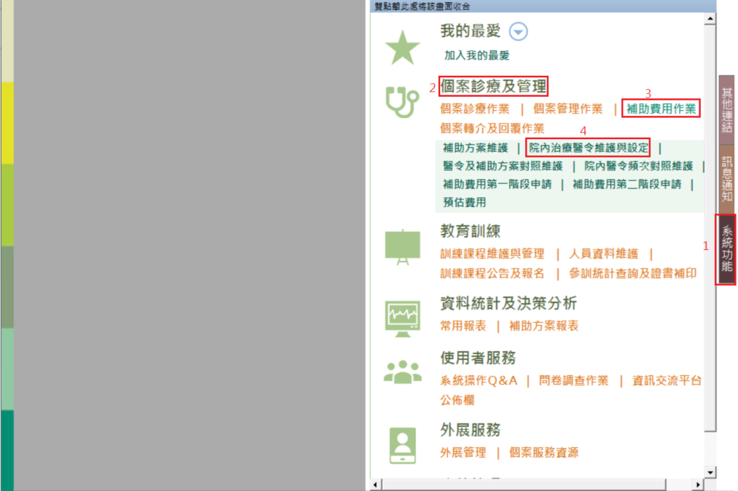
  - 功能說明
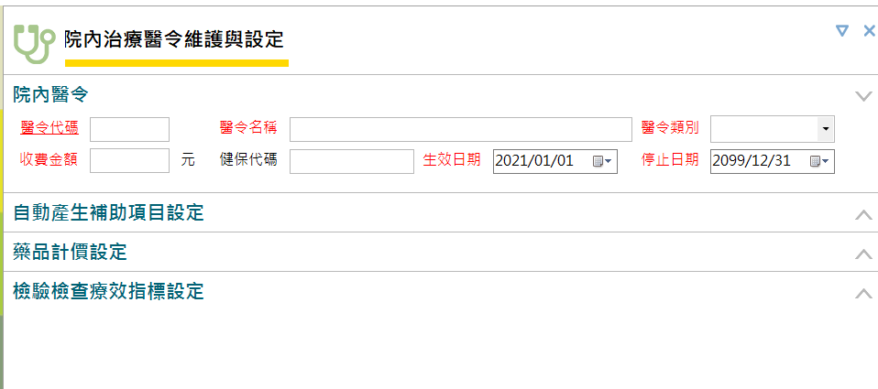
- 功能畫面：
共分為「院內醫令」、「自動產生補助項目設定」、「藥品計價設定」及「檢驗檢查療效指標設定」四個編輯區。
- 各區設定說明
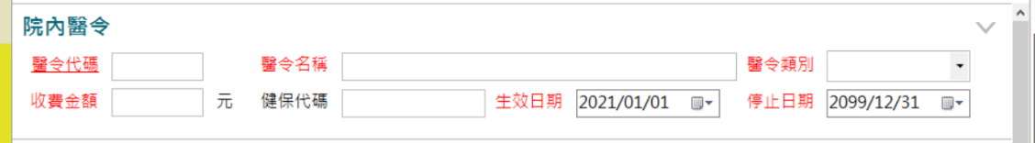
  - 「院內醫令」區－設定院內治療醫令之基本資料
    - 醫令代碼、醫令名稱及收費金額：分別為院內成癮治療使用之醫令代碼、名稱，與其收費金額。
    - 醫令類別：設定該項醫令所屬之類別。醫師於【初次評估】或【追蹤評估】設定個案之「治療計畫建議」時可以依醫令類別選擇相關醫令。
      - 若「醫令類別」欄位為「檢驗檢查」時，才可異動「成癮治療療效指標追蹤項目設定」區欄位資料。
      - 若「醫令類別」欄位為「藥品類」時，才可異動「藥品計價設定」區欄位資料。
    - 健保代碼：為該項醫令代碼所對應的健保碼，若機構透過EEC上傳個案就醫資料，可藉由健保代碼對應將個案之補助項目醫令轉入藥酒癮系統。

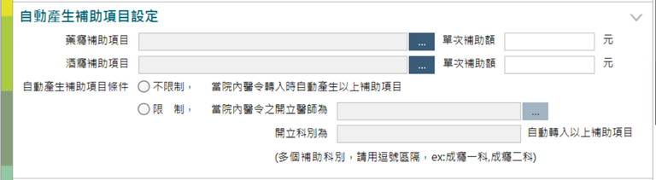
  - 「自動產生補助項目設定」區－設定院內醫令與補助項目之對照，及自動轉補助項目之條件
    - 藥癮/酒癮補助項目：為該醫令所對應之補助項目，可多選。若補助項目有細分項目(ex.藥癮血液生化檢查有細分為藥癮血液生化檢查-B型肝炎表面抗原檢查HBsAg、藥癮血液生化檢查-B型肝炎表面抗體檢查Anti-HBs、藥癮血液生化檢查-C型肝炎病毒抗體檢查Anti-HC(EIA)Ab、藥癮血液生化檢查-梅毒螺旋體血液凝集檢查(RPR/TPHA)、藥癮血液生化檢查-肝腎功能檢查(BUN、Creatinine、GOT、GPT、r-GT...)、藥癮血液生化檢查-血液常規檢查(CBC、WDC...)、藥癮血液生化檢查-其他檢查項目等) ，以補助項目之細項進行設定。
    - 單次補助額：設定該補助項目單次所欲申請之補助金額。院內醫令區之「收費金額」扣除「單次補助額」即為藥癮個案需自費金額；當醫令對應補助項目時，此欄位不可為空。
    - 自動產生補助項條件：可擇一選取「不限制」、「限制」等選項，預設為「不限制」，當選擇「限制」時，可進一步設定限制「開立醫師」及「開立科別」；當醫令轉入系統時，將依符合此條件之醫令自動產生補助項目。
      - 「開立醫師」－資料來源為【使用者基本資料維護】「職稱」為「醫師」且有維護「成癮治療人力資料」區的人員，並提供多選清單。
      - 「開立科別」－以HIS轉入個案就醫紀錄之科別名稱輸入(可參考【個案彙整資訊查詢】「就醫歷程」所轉入之科別名稱)，文字輸入欄位，長度限制為50個字。多個科別用「,」區隔，ex. 「精神科,成癮一科,成癮二科」。
  - 「藥品計價設定」區－進行醫囑之藥品使用量及計價之轉換設定
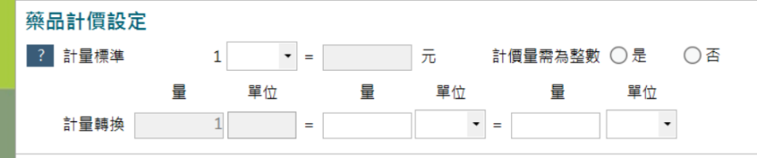
    - 計價標準：維護藥品計價標準單位，輸入每計價單位之計價金額。計價金額會由院內醫令區之「收費金額」帶入，不可異動；單位為下拉選取，如下表格。

代碼 | 名稱 |  | 代碼 | 名稱
AMP | 安瓿 |  | PFS | PFS
BAG | 袋 |  | PILL | PILL
BALL | 球 |  | PKG | 包
BOT | 瓶 |  | SAC | 包
BOX | 盒 |  | SET | SET
BTL | BTL |  | SUPP | 栓劑
CAP | 顆 |  | SYR | 注射針
CC | 毫升 |  | TAB | 粒
DOSE | 劑量 |  | TUB | TUB
EA | EA |  | TUBE | 條
G | 克 |  | U | 單位
GAL | 加侖 |  | VIAL | 小瓶
GM | 克 |  | 千IU | 千IU
IU | 國際單位 |  | 公斤 | 公斤
JAR | 罐 |  | 支 | 支
KG | 公斤 |  | 片 | 片
L | 公升 |  | 包 | 包
LB | 磅 |  | 次 | 次
mCi | mCi |  | 酌量 | 酌量
MG | 毫克 |  | 桶 | 桶
ML | 毫升 |  | 條 | 條
PACK | PACK |  | 瓶 | 瓶
PATC | 片 |  | 袋 | 袋
PATCH | PATCH |  | 滴 | 滴
PC | 片 |  | 噴 | 噴
PEN | 筆

    - 計價量需為整數：當選擇「是」，於換算申請補助數量時，若有小數即無條件進位至整數；當選擇「否」，於換算申請補助數量時，即可計算至小數點兩位。
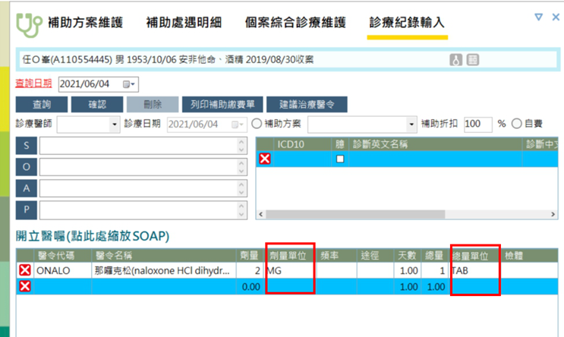
    - 劑量轉換：為藥品計算計價總量的基礎，至少要維護1組計價標準單位與醫師開立藥品醫令單位之轉換量，最多可以設定3組劑量轉換關係。【診療紀錄輸入】開立此藥品醫令劑量單位及總量單位欄位選項，會取自劑量轉換設定之單位。

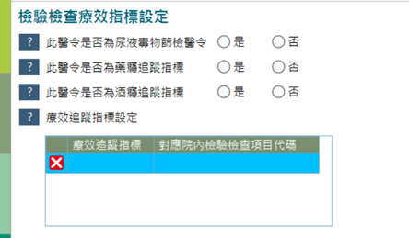
  - 「檢驗檢查療效指標設定」區－設定檢驗檢查項目值，是否呈現於追蹤指標或報表中
    - 此醫令是否為尿液毒物篩檢醫令：設定為「是」之醫令，由EEC或HIS轉入檢驗檢查報告時，可自動轉入個案追蹤資料之尿液毒物篩檢紀錄，於【個案管理紀錄輸入】「複診尿液毒物篩檢情形」區檢視到轉入結果，如下圖所示。
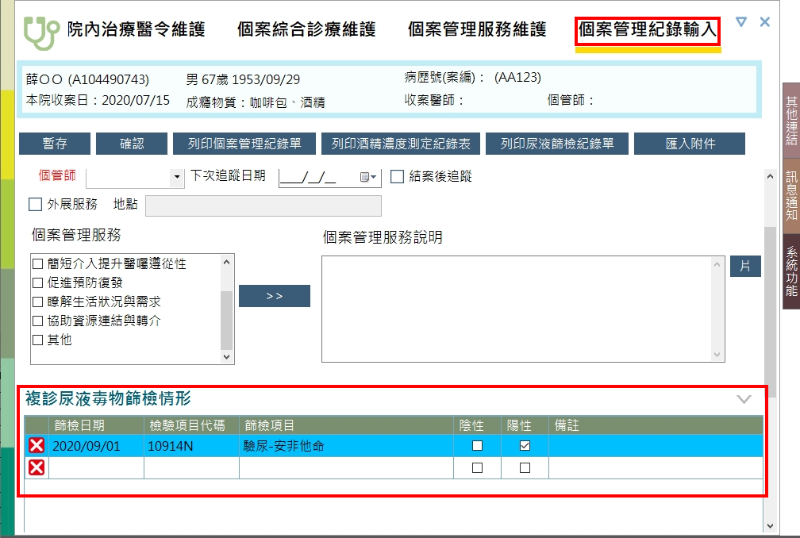
    - 此醫令是否為藥癮追蹤指標：設定為「是」之醫令，由EEC或HIS轉入檢驗檢查報告時，可自動轉入個案追蹤資料之檢驗檢查追蹤報告中，藥癮個案可於【追蹤評估】「檢驗檢查」頁簽或【個案管理服務維護】查訽結果資料列[檢驗檢查輸入]檢視到轉入結果，如下圖所示。
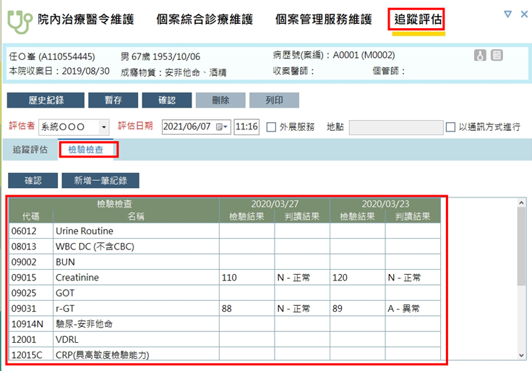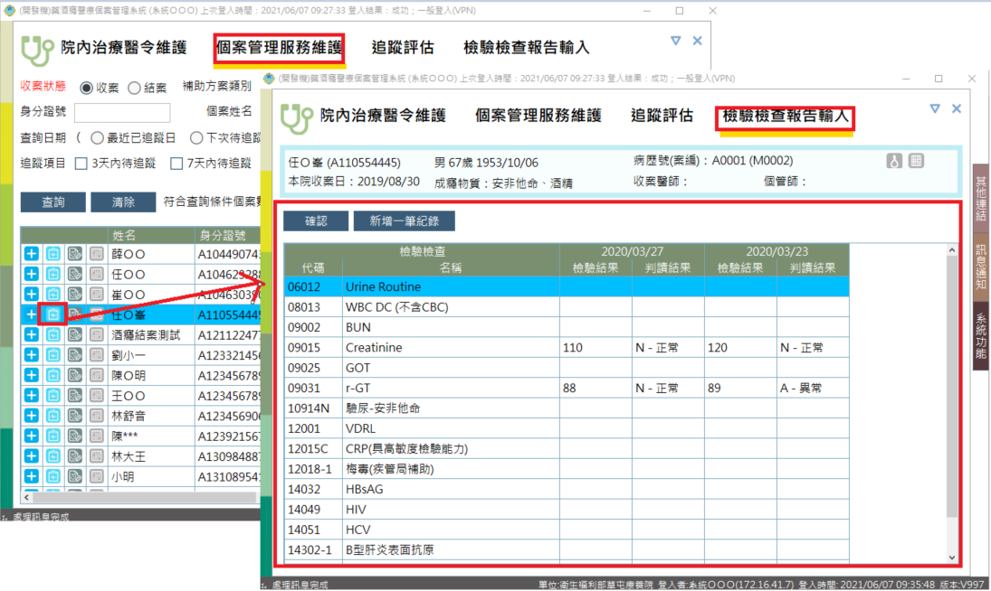
    - 療效追蹤指標設定：由於檢驗檢查之醫令代碼可能會產生多個檢驗檢查項目(院內檢驗科室自定的項目代碼)，非一對一關係，療效追蹤指標則為系統統計分析報表所需之項目，因此務必設定「醫令代碼」+「對應院內檢驗檢查項目代碼」與「療效追蹤指標」之對應關係(目前藥癮尚無相關分析報表須設定)。

衛生福利部111年度藥癮治療費用補助方案執行成果【公務預算補助替代治療執行成果】
附件4
表1、「丁基原啡因」治療人數及補助費用統計
填報縣市：OOO衛生局 |  |  |  |  |  |  |  |  |  | 統計期間： 年 月至 年 月
治療機構  (請寫全銜) | 全自費治療個案 |  |  |  |  |  | 受補助個案
 | 總自費  人數 | 總處方劑量  (mg) | 2mg |  | 8mg |  | 總補助  人數 | 藥品費申報 |  |  |  |  |  |  | 給藥服務費申報
 |  |  | 處方量(顆) | 單價  (元/顆) | 處方量(顆) | 單價  (元/顆) |  | 總處方劑量  (mg) | 處方藥量(顆) |  |  |  |  | 申報補助金額上限(元)  (20*A+40*B) | 領藥  總次數(次) | 每次領藥補助單價(元/次) | 申報補助金額上限(元)
 |  |  |  |  |  |  |  |  | 2mg |  |  | 8mg
 |  |  |  |  |  |  |  |  | 處方量(顆)  A |  | 補助  單價  (元/顆) | 處方量(顆)  B | 補助  單價  (元/顆)
 |  |  |  |  |  |  |  |  |  |  | 20 |  | 40
合計
結果摘要：
- 本轄丁基原啡因全自費治療人數_____人(甲)，總處方量：(2mg)_____顆、(8mg)_____顆，總處方劑量______mg。
- 本轄丁基原啡因受補助治療人數_____人(乙)，總處方量：(2mg)_____顆、(8mg)_____顆，總處方劑量______mg。
- 本轄丁基原啡因總治療人數(歸人) _____人(丙)。
註：於統計期間內，丁基原啡因治療個案由全自費轉本方案補助，或由本方案補助轉全自費者_____人(丁)[丁=甲+乙-丙]。
- 申請本方案補助：
  - 總治療人數：(歸人) _____人。
  - 總處方量：(2mg)_____顆、(8mg)_____顆，總處方劑量______mg；總補助藥費_____元。
  - 總領藥次數：_____次，總補助給藥服務費_____元。
填表人： 單位主管： 會計：
註：本表由衛生局填報，可自醫療機構替代治療作業系統產製報表範例，依需要調整。

衛生福利部111年度藥癮治療費用補助方案執行成果【公務預算補助替代治療執行成果】
表2、「美沙冬」治療人數及補助費用統計
填報縣市：OOO衛生局 |  |  |  |  | 統計期間： 年 月 至 年 月
治療機構  (請寫全銜) | 衛生福利部心理及口腔健康司或其他非屬疾病管制署補助之美沙冬治療 |  |  |  | 疾病管制署補助之美沙冬治療
 | 人數 | 服藥人日數 | 給藥服務費(元) | 實際用藥量(cc) | 人數 | 服藥人日數 | 實際用藥量(cc)
合計
結果摘要：
- 本轄「衛生福利部心理及口腔健康司及其他非屬疾病管制署補助」美沙冬治療人數_____人(甲)；服藥人日數____人數、實際服藥量＿＿cc。
- 本轄「疾病管制署補助」美沙冬治療人數_______人(乙)；服藥人日數______人數、實際服藥量＿＿＿＿cc。
- 本轄美沙冬總治療人數_____人(丙)，總服藥人日數：______人日。
註：於統計期間內，個案由「衛生福利部心理及口腔健康司或其他非屬疾病管制署補助」轉變為「疾病管制署補助」之人數______人(丁) [丁=甲+乙-丙]。 (例如：個案於111年1月1日起由衛生福利部心理及口腔健康司補助，惟於111年6月3日因感染愛滋改轉為由疾病管制署補助)
- 申請本方案補助：
- 總治療人數：(歸人) ________人。
- 總領藥次數：________次，總補助給藥服務費________元。
填表人： 單位主管： 會計：
註：1.給藥服務費：以個案實際到醫療機構服用美沙冬之人日數計算之(含不另向個案收費之跨區給藥及衛星給藥點所申請之給藥服務費)。
2.本表由衛生局填報，可自醫療機構替代治療作業系統產製報表範例，依需要調整。
衛生福利部111年度替代治療執行成果
表3、替代治療個案遵從醫囑概況表
填表縣市：OOO衛生局
成果統計期間：期中成果 期末成果
治療機構  (請寫全銜) | 美沙冬替代治療 |  |  |  |  |  | 丁基原啡因替代治療
 | 服藥出席率 |  |  | 持續留置6個月(含)以上之比率【註】 |  |  | 按時回診率
 | 實際出席人日數  (A) | 應出席  人日數  (B) | 出席率(%)  (A/B) | 留置人次  (C) | 新收人次  (D) | 留置率(%)  (C)/(D) | 當次處方到期日實際回診人次(E) | 當次處方到期日應回診人次(F) | 按時回診率(%)  (E)/(F)
註：1.本表統計對象:於轄內所有指定替代治療執行機構接受美沙冬及丁基原啡因治療之個案，不列入跨區給藥人日數。
2.本表統計區間如下：
- (A)、(B)、(E)、(F)：期中成果統計區間為：當年度1至6月；期末成果統計區間為：當年度1至12月。
- (C)、(D)：期中成果統計區間為：前一年度1月1日至前一年度12月31日新收個案，追蹤至當年度6月30日止，持續治療達6個月（含）以上者； 期末成果統計區間為：前一年度7月1日至當年度6月30日新收個案，追蹤至當年度12月31日止，持續治療達6個月（含）以上者。
3.服藥出席率＝實際出席人日數和／應出席人日數和×100%。
4.新收個案持續留置6個月(含)以上比率＝留置人次／新收人次×100 % 。
新收人次＝「統計期間新收案人次」—新收日至結案日未滿6個月且結案原因為「入監服刑、轉診、生產、服兵役、死亡、經醫師評估可結束替代治療等不可抗拒因素之人次」。
留置人次＝前開新收人次中，自治療日起持續留置≧6個月(180天)之人次。
5.接受替代治療個案兩個星期未依約接受替代治療，視為終止治療，終止治療之個案如再請求治療，本項補助費用之留置情形將重新計算。
6.按時回診率＝（於當次處方到期日前7日至處方到期日後14日內實際回診人次和／當次處方到期日應回診人次和）×100 %
7.服藥出席率計算包含當期已退出之個案。

衛生福利部111年度藥癮治療費用補助方案執行成果【毒防基金補助藥癮醫療執行成果】
附件5
表1、藥癮醫療補助費用申報統計

統計期間： 年 月 日至 年 月 日

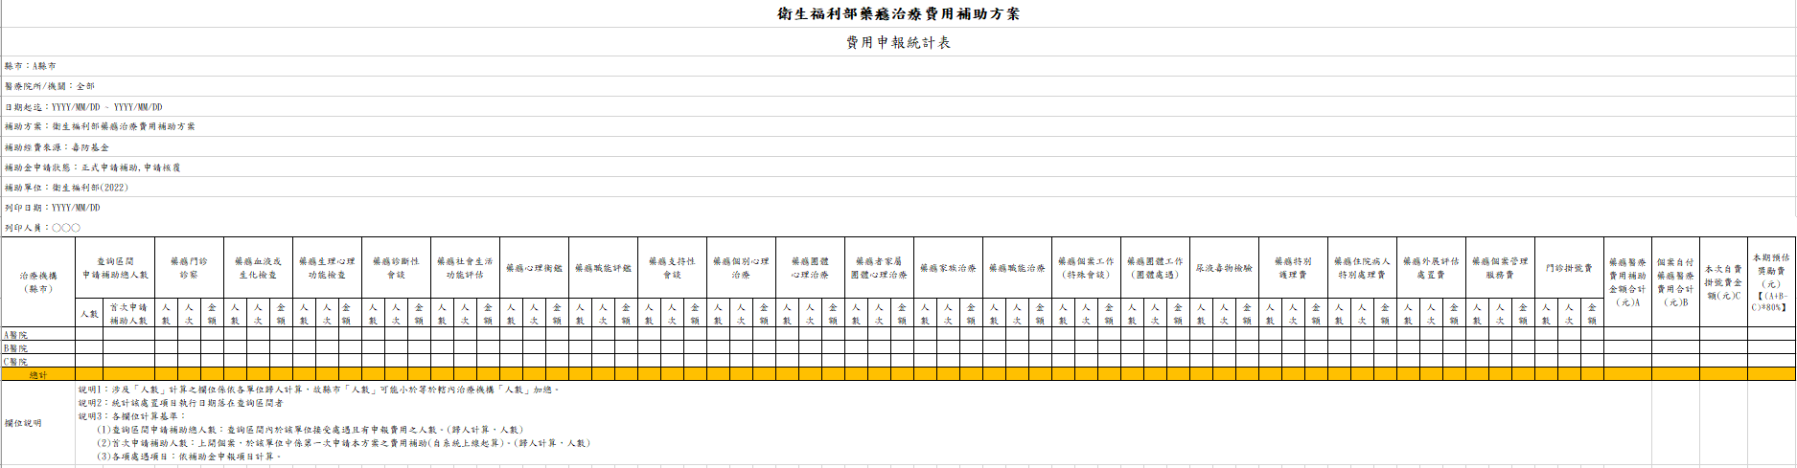

註：本表由本部藥酒癮醫療個案管理系統產製，欄位格式以系統為準。。
衛生福利部111年度藥癮治療費用補助方案執行成果【毒防基金補助藥癮醫療執行成果】
表2、藥癮個案初次評估及診斷結果統計
縣市：
資料來源之治療機構：
日期起迄： 年 月 日至 年 月 日
補助費用申請狀態：
列印日期：
列印人員：
主要成癮物質類別 | 初次評估  案數 | 初次評估結果符合DSM-5 Substance Use Disorders診斷 |  | 成癮嚴重度 |  |  |  |  |  | 在案數^{註2}
 |  |  |  | 輕度 |  | 中度 |  | 重度
 |  | 案數 | 比率 | 案數 | 比率 | 案數 | 比率 | 案數 | 比率
海洛因
嗎啡
安非他命
搖頭丸
愷他命
大麻
其他
合計
註：1.本表由本部藥酒癮醫療個案管理系統產製，欄位格式以系統為準。
2.查詢區間內該主要成癮物質之總在案數。

衛生福利部111年度藥癮治療費用補助方案執行成果【毒防基金補助藥癮醫療執行成果】
表3、藥癮－結案個案特徵及結案原因統計
縣市：
資料來源之治療機構：
日期起迄： 年 月 日至 年 月 日
補助費用申請狀態：
列印日期：
列印人員：
總收案人數^{註2}： 人（男： 人；女： 人）
主要成癮物質類別 | 性別 |  | 結案時年齡 |  |  |  |  |  | 結束治療原因
 | 男 | 女 | 未滿  18歲 | 18歲以上未滿30歲 | 30歲以上未滿40歲 | 40歲以上未滿50歲 | 50歲  以上 | 經醫師評估完成治療結案者 |  | 不可抗力因素 | 自行中斷 | 其他
海洛因
嗎啡
安非他命
搖頭丸
愷他命
大麻
其他
(請詳述毒物類別)
合計
備註：1.本表由本部藥酒癮醫療個案管理系統產製，欄位格式以系統為準。
2.為查詢區間總收案人數，歸人計算，含結案人數。
衛生福利部111年度藥癮治療費用補助方案【公務預算補助替代治療清冊】
附件6
表1、「丁基原啡因」治療費用由本方案補助之個案清冊
統計期間： 年 月 至 年 月
治療機構名稱：
    - 丁基原啡因自費收費價格：(2mg)______元/顆、(8mg)______元/顆。
    - 丁基原啡因全自費治療人數_________人(甲)；總處方量：(2mg)_____顆、(8mg)_____顆，總處方劑量______mg。
    - 丁基原啡因本方案補助治療人數_________人(乙)；總處方量：(2mg)_____顆、(8mg)_____顆，總處方劑量______mg。
    - 丁基原啡因總治療人數________人(丙)。
註：於本表統計期間內，丁基原啡因治療個案由全自費轉本方案補助，或由本方案補助轉全自費者_____人(丁)[丁=甲+乙-丙]。
    - 本方案補助個案清冊：如下表
本方案補助  丁基原啡因個案  姓名  (身分證字號) | 總處方劑量(mg) | 藥品費 |  |  |  |  | 給藥服務費
 |  | 2mg |  | 8mg |  | 總補助金額  (元) (E)=(A)*(B)+  (C)*(D) | 服(領)藥  補助單價  (元/次)(F) | 服(領)藥次數(次)  (G) | 申報補助金額(元)  (H)=(F)*(G)
 |  | 顆數  (A) | 補助單價(元/顆) (B) | 顆數  (C) | 補助單價(元/顆) (D)
 |  |  | 20 |  | 40 |  | 35
合計
填表人： 單位主管： 會計：
註：1.丁基原啡因藥品費：本部補助金額以該次處方量(顆)計算。
2.丁基原啡因給藥服務費：以當次實際服(領)藥補助之，每次以35元為限。
3.本表由醫療機構填報。
衛生福利部111年度藥癮治療費用補助方案【公務預算補助替代治療清冊】
表2、「美沙冬」替代治療費用補助個案清冊

統計期間： 年 月 至 年 月
治療機構名稱：
- 「衛生福利部心理及口腔健康司及其他非屬疾病管制署補助」美沙冬治療人數_____人(甲)；服藥人日數____人數、實際服藥量＿＿cc。
- 「疾病管制署補助」美沙冬治療人數_______人(乙)；服藥人日數______人數、實際服藥量＿＿＿＿cc。
- 美沙冬總治療人數________人(丙)；總服藥人日數__________人日、總實際服藥量________cc。
註：於本表統計期間內，個案由「衛生福利部心理及口腔健康司或其他非屬疾病管制署補助」轉變為「疾病管制署補助」之人數________人(丁) [丁=甲+乙-丙]。(例如：個案於110年1月1日起由衛生福利部心理及口腔健康司補助，惟於110年6月3日因感染愛滋改轉為由疾病管制署補助)
- 本方案補助個案清冊：如下表
美沙冬治療補助  個案姓名/身分證字號 | 衛生福利部心理及口腔健康司或其他非屬疾病管制署補助之美沙冬治療 |  |  | 疾病管制署補助之美沙冬治療
 | 服藥人日數 | 給藥服務費(元) | 實際用藥量(cc) | 服藥人日數 | 實際用藥量(cc)
合計
填表人： 單位主管： 會計：
註：1.給藥服務費：以個案實際到醫療機構服用美沙冬之人日數計算之。
2.本表由醫療機構填報。
衛生福利部111年度藥癮治療費用補助方案【毒防基金補助藥癮醫療清冊】
附件7

表1、申請補助個案清單
補助金申請-醫療院所

年度／月份： |  |  |  |  |  | 列印日期：
成癮補助類別： |  |  |  |  |  | 列印人員：
補助計畫：
身份證號 | 姓名 | 總補助額度 |  | 已申請  補助額度 | 本次申請  補助金額(A) |  | 本次  自費金額(B) |  |  | 本次總治療費(A+B)
總計
本期預估獎勵費[(A+B)*8%]
承辦人： |  |  | 單位主管： |  |  |  |  | 會計：
註：本表由本部藥酒癮醫療個案管理系統產製，欄位格式以系統為準。

衛生福利部111年度藥癮治療費用補助方案【毒防基金補助藥癮醫療清冊】

表2、補助項目明細
補助金申請-醫療院所

年度／月份： |  |  |  |  |  |  | 列印日期：
成癮補助類別： |  |  |  |  |  |  | 列印人員：
補助計畫：
身份證號 | 姓名 | 主要成癮物質別 |  | 補助項目 |  | 處置日期^{註2} |  | 醫師/執行者 |  | 申請金額
承辦人： |  |  | 單位主管： |  |  |  |  | 會計：

註1：本表由本部藥酒癮醫療個案管理系統產製，欄位格式以系統為準。
註2：處置日期視補助項目呈現，門診診察為門診就診日期、檢驗檢查及評估治療則為執行日期或報告日期。
111年度藥癮治療費用補助方案經費使用調查表【公務預算】
附件8
統計期間：111年1月1日至111年7月31日
單位：新臺幣元
編號 | 縣市 | 暫分配金額  (A) | 截至111年7月底  已使用經費(B) | 預估111年度  總使用經費(C) | 賸餘或不足額度  (D)＝(A)-(C)
（賸餘用+，
不足用-表示）
1 | 基隆市 | 3,300,000
2 | 臺北市 | 5,800,000
3 | 新北市 | 5,500,000
4 | 桃園市 | 7,200,000
5 | 新竹縣 | 120,000
6 | 新竹市 | 1,100,000
7 | 苗栗縣 | 300,000
8 | 臺中市 | 11,000,000
9 | 南投縣 | 2,000,000
10 | 彰化縣 | 5,500,000
11 | 雲林縣 | 2,000,000
12 | 嘉義縣 | 450,000
13 | 嘉義市 | 1,000,000
14 | 臺南市 | 8,000,000
15 | 高雄市 | 13,500,000
16 | 屏東縣 | 2,500,000
17 | 宜蘭縣 | 1,700,000
18 | 花蓮縣 | 350,000
19 | 臺東縣 | 550,000
20 | 澎湖縣 | 50,000
21 | 金門縣 | 50,000
22 | 連江縣 | 30,000
合計 |  | 72,000,000
備註：替代治療給藥服務費、丁基原啡因藥品費，由公務預算補助，其餘各項處置費用，由毒防基金補助。
111年度藥癮治療費用補助方案經費使用調查表【毒防基金】
附件9
統計期間：111年1月1日至111年7月31日
單位：新臺幣元
編號 | 縣市 | 暫分配金額  (A) | 藥癮醫療補助項目 |  | 治療機構  獎勵費上限  (D)=(C)*10% | 賸餘或不足額度  (E)＝(A) - (C+D)  （賸餘用+，  不足用-表示）
 |  |  | 截至111年7月底已使用經費(B) | 預估111年度  全年度總使用  經費(C)
1 | 基隆市 | 6,050,000
2 | 臺北市 | 4,400,000
3 | 新北市 | 10,450,000
4 | 桃園市 | 11,000,000
5 | 新竹縣 | 605,000
6 | 新竹市 | 1,870,000
7 | 苗栗縣 | 1,210,000
8 | 臺中市 | 12,100,000
9 | 南投縣 | 1,650,000
10 | 彰化縣 | 4,400,000
11 | 雲林縣 | 3,300,000
12 | 嘉義縣 | 2,200,000
13 | 嘉義市 | 3,300,000
14 | 臺南市 | 12,100,000
15 | 高雄市 | 9,900,000
16 | 屏東縣 | 6,050,000
17 | 宜蘭縣 | 1,650,000
18 | 花蓮縣 | 990,000
19 | 臺東縣 | 1,650,000
20 | 澎湖縣 | 38,500
21 | 金門縣 | 748,000
22 | 連江縣 | 38,500
合計 |  | 95,700,000
註：替代治療給藥服務費、丁基原啡因藥品費，由公務預算補助，其餘各項處置費用，由毒防基金補助。
111年度藥癮治療費用補助方案
收支明細表
附件10
受補助單位：○○○○○○
核撥（結報）  經費預算核撥數 |  |  | 第一次核撥日期  ----年----月---日  金額  $ 元 | 第二次核撥日期  ----年----月---日  金額  $ 元
 |  |  |  | 第一次餘（絀）數  金額  $ 元 |  | 第二次餘（絀）數  金額  $ 元
 |  |  | 第一次結報日期  ----年----月---日  金額  $ 元 | 第二次結報日期  ----年----月---日  金額  $ 元
項目 | 分配金額
藥癮治療費用補助─公務預算
小計
餘（絀）數
備註
製表人 |  | 覆核 |  |  | 會計人員 單位首長  （簽約代表人）

111年度藥癮治療費用補助方案
收支明細表
附件11

受補助單位：○○○○○○
核撥（結報）  經費預算核撥數 |  |  | 第一次核撥日期  ----年----月---日  金額  $ 元 | 第二次核撥日期  ----年----月---日  金額  $ 元
 |  |  |  | 第一次餘（絀）數  金額  $ 元 |  | 第二次餘（絀）數  金額  $ 元
 |  |  | 第一次結報日期  ----年----月---日  金額  $ 元 | 第二次結報日期  ----年----月---日  金額  $ 元
項目 | 分配金額
藥癮治療費用補助─毒防基金
小計
餘（絀）數
備註
製表人 |  | 覆核 |  |  | 會計人員 單位首長  （簽約代表人）

衛生福利部111年度藥癮治療費用補助方案
附件12
治療機構獎勵費申報表
縣市： 填表日期： 年 月 日
治療機構  (請寫全銜) | 統計期間：111年1月1日至111年12月31日 |  |  | 年度獎勵費  [以(A+B)*8%計算]
 | 受補助個案  申請補助  總金額(A) | 受補助個案  自行負擔費用  (不含自付掛號費)  總金額(B) | 受補助個案之藥癮醫療費用  合計(A+B)
總計
填表人： 單位主管： 會計

